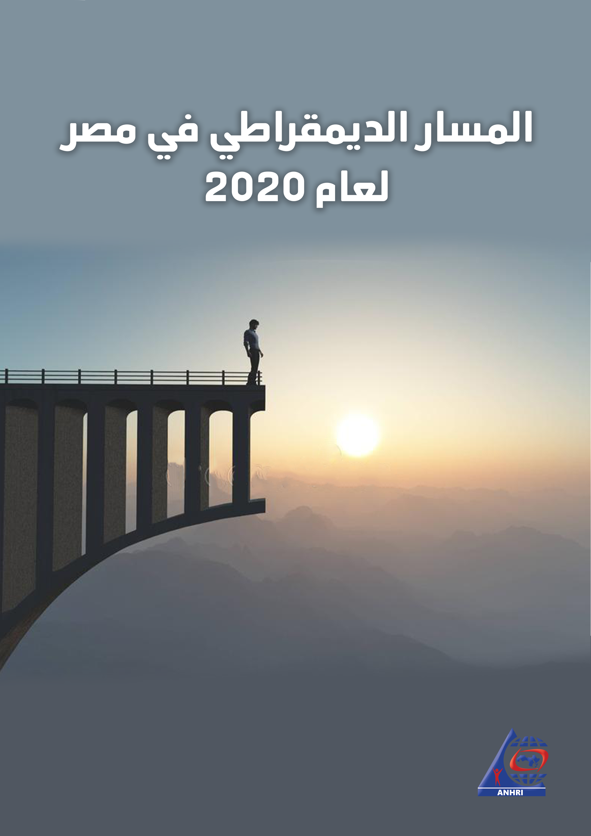

المسار الديمقراطي في مصر لعام 2020

الشبكة العربية لمعلومات حقوق الإنسان

تـقـديـم:

عام أخر يمر وتظل حالة الديمقراطية في مصر في مسارها نحو الانحدار، واستمرت أحداث عام 2020 في التأثير السلبي على الديمقراطية ودهست معها القانون .

- فمع بداية العام وتحديدا في شهر فبراير توفي الدكتاتور الاسبق حسني مبارك ، وإعلنت الحكومة المصرية الحداد لمدة ثلاثة أيام بعد جنازة عسكرية أثارت جدلا خاصة وأنه صادر ضده حكم نهائي بات مخل بالشرف في قضية القصور الرئاسية.

- كما ظهر وباء كوفيد ١٩ المستجد المعروف باسم “كورونا” في شهر مارس وبدأت الحكومة اتخاذ عدة إجراءات للحد من انتشاره وكان من ضمن هذه الإجراءات إعلان مجلس القضاء الاعلى تعليق العمل بالمحاكم وإيقاف جميع الجلسات، إلا أن انتشار الفيروس لم يشفع لدى السلطات المصرية لتخفيف التكدس داخل السجون فبدلا من إطلاق سراح المحبوسين احتياطيا اسوة بالعديد من الدول اكتفت بعدم نقلهم إلى قاعات المحاكم والنيابات وقامت بتجديد حبسهم دون حضورهم ودون سماع دفاعهم في ظاهرة عرفت باسم ظاهرة "التجديد الورقي" ، ولم تتوقف الحملات الامنية فى القبض على المعارضين المطالبين بإطلاق سراح المحبوسين في ظل أزمة كورونا وشملت قائمة المقبوض عليهم (كتاب، نشطاء، محامين) بل وصل الأمر إلى القاء القبض على عدد من الأطباء رغم الدور البطولي الذي يقومون به لمواجهة كورونا.

- وأجريت الانتخابات البرلمانية والتي لوحظ العزوف الجماهيري عنها وكذلك عديد من الانتهاكات ابرزها محاولات إسقاط عدد من المعارضين البارزين من أعضاء تكتل (25 - 30) وعلى راسهم النائب والبرلماني السابق أحمد طنطاوي والنائب والبرلماني السابق هيثم الحريري في مشهد يعيد الى الاذهان ممارسات الحزب الوطني المنحل.

- واستمرت الانتهاكات القديمة كما هي وأضيف اليها نوع جديد من الانتهاكات وهو اعادة تدوير المحبوسين احتياطيا خلال فترة حبسهم على ذمة قضايا جديدة تحمل ذات الاتهامات المحبوسين بموجبها

- واستمرت قرارات الحبس الاحتياطي تصدر في حق المدافعين عن حقوق الإنسان والكتاب والصحفيين وأصحاب الرأي المعارضين لسياسات النظام الحالي

- كما ظلت المحاكمات الاستثنائية والعسكرية كما هي دون تغيير، وتم تجديد حالة الطوارئ منذ أن اطلقت في عام 2017، كما شهدت ايضا تعديلات على قانون الارهاب لتوسع مفاهيم الكيان الإرهابي والارهابيين لتتسع معها دائرة ادراج المعارضين على قوائم الكيانات الارهابية.

- أحكام الإعدام لازالت تصدر في محاكمات ذات طابع استثنائي لا تتوفر فيها شروط المحاكمة العادلة ، محاكمات لرموز نظام قامت عليه الثورة مستمرة لسنوات وهم مطلقي السراح، وعلى النقيض الكثير من الشباب وأصحاب الرأي تضيع أعمارهم داخل السجون بقرارات الحبس الإحتياطي.

ونرصد في هذا التقرير"السابع" الذي تصدره مبادرة محامون من أجل الديمقراطية لرصد المسار الديمقراطي في مصر خلال عام 2020 بالتفاصيل والأرقام والنسب المئوية الاجراءات والفعاليات المؤثرة على المسار الديمقراطي خلال العام.

محامون من أجل الديمقراطية :

مبادرة "محامون من أجل الديمقراطية" هي مبادرة أطلقتها الشبكة العربية لمعلومات حقوق الإنسان في عام 2014 تضم شبكة من المحامين في عدد من محافظات ومدن مصر المختلفة، ترصد القضايا والأحداث التي تشهدها مصر مثل التظاهرات والمؤتمرات والإضرابات والممارسات الرسمية و الغير رسمية التي تؤثر في المسار الديمقراطي يرصدها المحامين، ويوثقونها ويقدمون الدعم القانوني، ثم تصدر تقارير توضح حالة مصر وأحزابها وإعلامها وقضائها من سيادة القانون واحترام حرية التعبير والمسار الديمقراطي.

الفصل الأول
الفعاليات الاحتجاجية

الفعاليات الاحتجاجية

شهد عام 2020 تنظيم القوي السياسية المختلفة لـ 364 تظاهرة مختلفة، وكان ذلك بالرغم من الإجراءات التي تتخذها السلطات في مواجهة تلك الإحتجاجات والسعي الدائم الذي تصاعد لمنعها، سواء بموجب قانون التظاهر الصادر في عهد الرئيس السابق عدلي منصور، ورغم جائحة كورونا التي انتشرت في مصر والعالم.
وفيما يلي جدول بتفاصيل الـ 364 فعالية التي شهدها العام توزيعهم على القوى المختلفة والشهور المختلفة:

أعداد الفعاليات والاعتداءات الأمنية عليها خلال شهور عام 2020
الشهور | فعاليات لم تتعرض لاعتداءات | فعاليات تعرضت لاعتداءات | فعاليات تم التفاوض على بشأنها | إجمالي الفعاليات
يناير | 6 | 19 | 3 | 28
فبراير | 4 | 19 | 3 | 26
مارس | 3 | 18 | 5 | 26
أبريل | 2 | 22 | --- | 24
مايو | 6 | 17 | 6 | 29
يونيو | 7 | 21 | 2 | 30
يوليو | 4 | 25 | 3 | 32
أغسطس | 3 | 26 | 2 | 31
سبتمبر | 50 | 14 | 4 | 68
أكتوبر | 22 | 4 | 3 | 29
نوفمبر | 17 | 5 | 5 | 27
ديسمبر | 12 | --- | 2 | 14
الإجمالي خلال 2020 | 136 | 190 | 38 | 364

وقد تراجعت فعاليات القوى السياسية ولاسيما تحالف دعم الشرعية وجماعة الإخوان وكان السبب في ذلك تعرض العديد من الفعاليات الى اعتداءات أمنية.

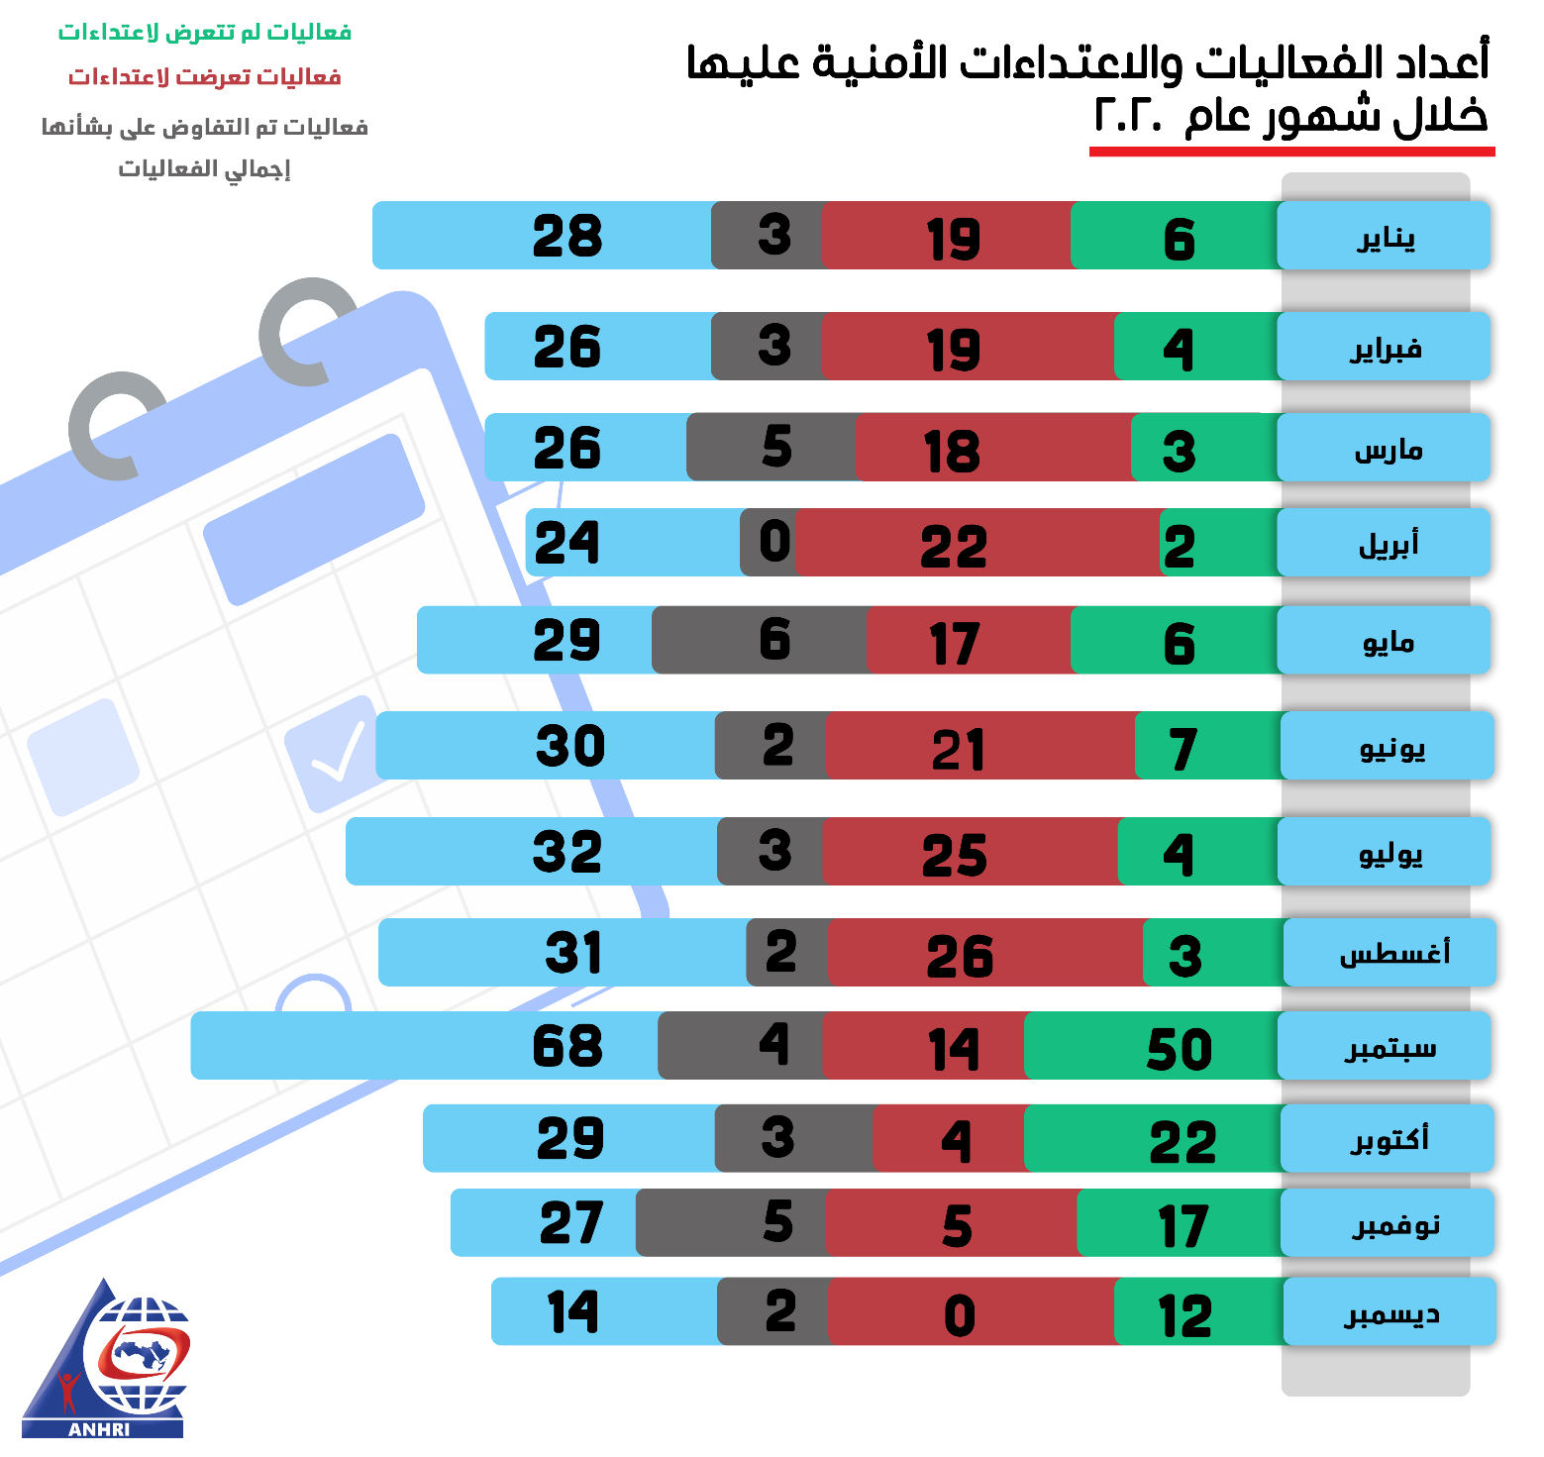مقارنة بين أعداد التظاهرات في الأعوام ما بين 2014 حتى 2020 :

كان عام 2020 هو أقل الأعوام التي شهدت تظاهرات من حيث عددها، وكان ذلك بعد سنوات من الاستهداف الممنهج للتظاهرات سواء عن طريق التشريع المتمثل في قانون التظاهر او من خلال الممارسات الأمنية، والقاء القبض علي المتظاهرين وسجنهم، وقد شهد العام 364 فعالية، بينما شهد عام 2019 عدد 491 فعالية.

فيما كان عام 2014 الذي شهد بداية حكم الرئيس السيسي رسمياً هو الأكثر من حيث أعداد التظاهرات حيث شهد تنظيم 1515 فعالية مختلفة. ثم أتي بعده من حيث العدد عام 2016 والذي شهد 1318 فعالية مختلفة، وشهد صعود كبيرة في أعداد التظاهرات بسبب تراجع الأوضاع الاقتصادية وارتفاع الأسعار وتوقيع اتفاقية التنازل عن جزيرتي تيران وصنافير. وفي المقابل شهد عام 2015 تنظيم 766 فعالية مختلفة، وهو ثالث الأعوام أقل عدداً في الفعاليات، فيما شهد عام 2017 تنظيم 779 فعالية مختلفة، فيما شهد عام 2018 تنظيم 485 فعالية احتجاجية
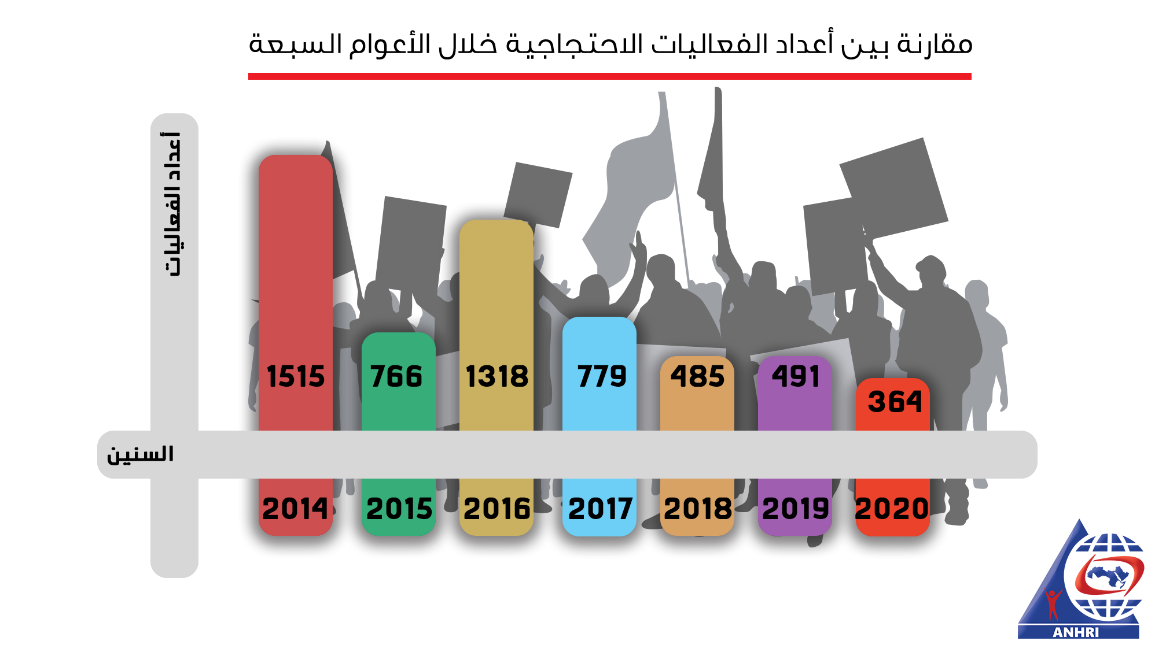

الفعاليات المؤيدة والمعارضة للسلطات

استمرت الفعاليات المؤيدة للسلطة والنظام الحاكم بفضل مسيرات التأييد التي انطلقت بالتزامن مع إجراء الانتخابات البرلمانية واحتفالات ذكرى حرب السادس من أكتوبر، حيث شهد العام الحالي تنظيم 11 فعالية فقط، في مقابل 29 فعالية نظمت خلال عام 2019.
ولم تشهد الفعاليات المؤيدة أي تطبيق لقانون التظاهر، او منعها أو الإعتداء عليها مثلما يحدث مع الفعاليات المعارضة.
وفي مقابل 11 فعالية مؤيدة للسلطات كان هناك 353 فعالية معارضة كما يوضح الجدول التالي
فعاليات مؤيدة للسلطات | فعاليات معارضة
11 | 353

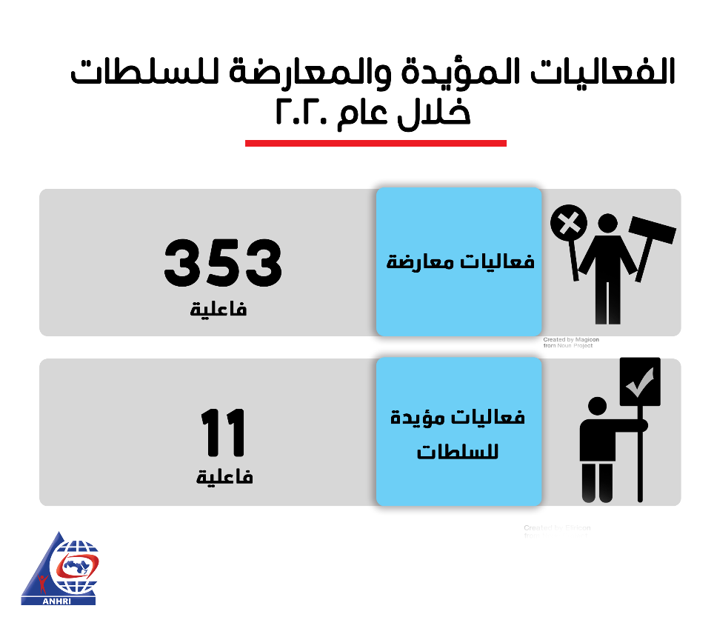

أعداد الفعاليات والاعتداءات الأمنية عليها خلال شهور عام 2020
الشهور | فعاليات لم تتعرض لاعتداءات | فعاليات تعرضت لاعتداءات | فعاليات تم التفاوض على بشأنها | إجمالي الفعاليات
يناير | 19 | 6 | 3 | 28
فبراير | 19 | 4 | 3 | 26
مارس | 18 | 3 | 5 | 26
أبريل | 22 | 2 | --- | 24
مايو | 17 | 6 | 6 | 29
يونيو | 21 | 7 | 2 | 30
يوليو | 25 | 4 | 3 | 32
أغسطس | 26 | 3 | 2 | 31
سبتمبر | 14 | 50 | 4 | 68
أكتوبر | 22 | 4 | 3 | 29
نوفمبر | 17 | 5 | 5 | 27
ديسمبر | 12 | --- | 2 | 14
الإجمالي خلال 2020 | 232 | 94 | 38 | 364
الاعتداءات الأمنية على الفعاليات الاحتجاجية :
نظم خلال عام 2020 عدد 364 فعالية احتجاجية تعرضت منها 94 فعالية احتجاجية للاعتداءات والتضييق الأمني، بينما مرت عدد 232 فعالية دون أي تضييق بينما نجحت السلطات في إنهاء 38 فعالية عن طريق التفاوض مع منظميها.

إجمالي الفعاليات | فعاليات لم تتعرض لاعتداء | فعاليات تعرضت | فعاليات تم التفاوض بشأنها
364 | 232 | 94 | 38
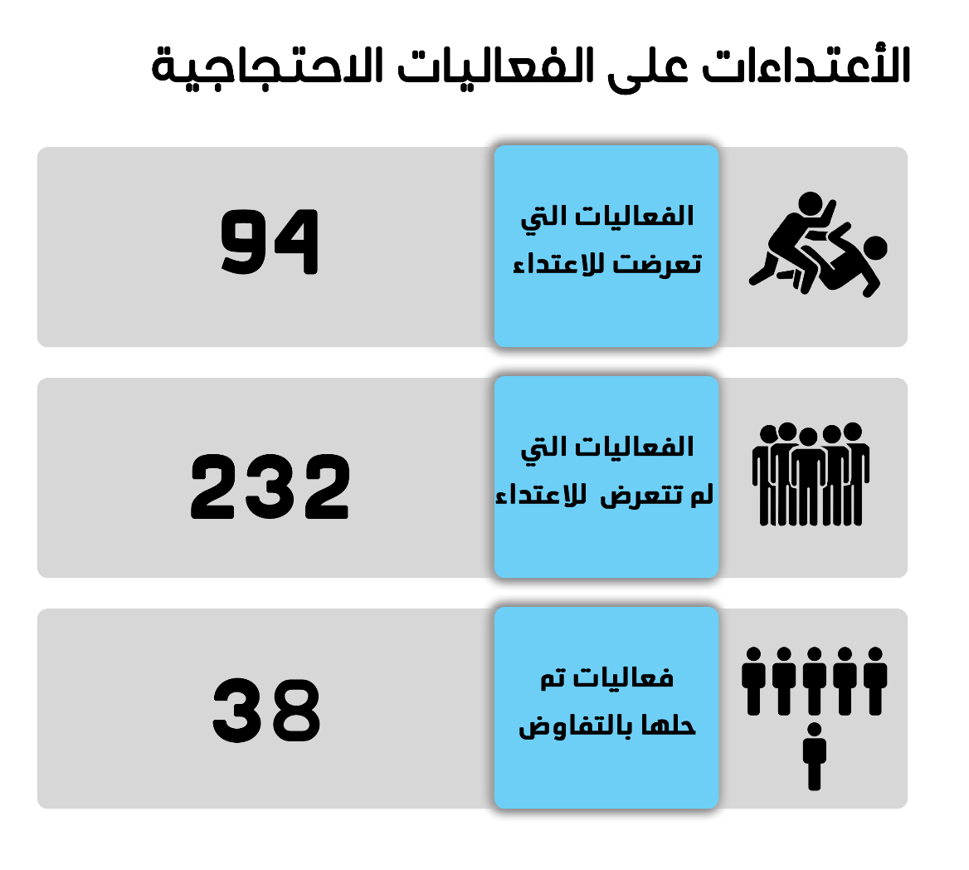
الفعاليات الاحتجاجية بحسب القوى المنظمة لها :

تصدرت الاحتجاجات الاجتماعية والعمالية المشهد بعدد 173 فعالية، وتلتها احتجاجات تحالف دعم الشرعية وجماعة الإخوان المسلمين بعدد 111 فعالية، وتكررت الاحتجاجات التي عرفت بأسم "تظاهرات 20 سبتمبر" للعام الثاني على التوالي بتنظيم عدد 49 فعالية احتجاجية، وهي الاحتجاجات التي لم تصنف.

والجدول التالي يوضح عدد الفعاليات بالنسبة للقوى المنظمة لها
القوى المنظمة | الإخوان وتحالف دعم الشرعية | احتجاجات عمالية واجتماعية | احتجاجات طلابية | قوى مدنية وديمقراطية | مؤيدة للسلطات | غير مصنفة
عدد الفعاليات | 111 | 173 | 17 | 3 | 11 | 49
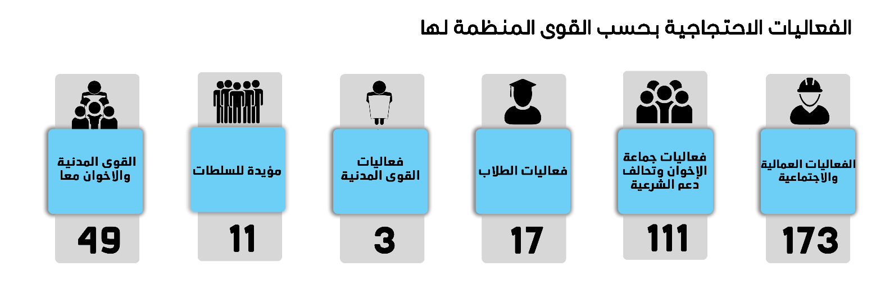
أبرز المطالب المشتركة للقوى المختلفة :

تنوعت مطالب الاحتجاجات بسبب اختلاف القوى المنظمة لتلك الاحتجاجات وكانت من أبرز المطالب مايلي:
- المطالبة بإطلاق سراح المحبوسين احتياطيا في ظل انتشار وباء كوفيد19
- الاحتجاج على سوء الأوضاع الاقتصادية والاجتماعية والمطالبة بتحسين الأجور.
- الاحتجاج علي اجراء امتحانات الثانوية العامة في ظل وباء كوفيد 19
أولاً : فعاليات جماعة الإخوان المسلمون :

شهد عام 2020 تراجع فعاليات جماعة الإخوان المسلمين وتحالف دعم الشرعية بالمقارنة بالاعوام السابقة وكان ذلك نتيجة استهداف قوات الأمن لأفراد وأعضاء الجماعة و ملاحقتهم أمنيا، حيث تمكنت من تنظيم 111 فعالية جاءت جميعها بعيدا عن العاصمة وتميزت تلك التظاهرات بمشاركة أعداد قليلة ولمدة زمنية قليلة.

والجدول التالي يوضح بالشهور أعداد فعاليات جماعة الإخوان وتحالف دعم الشرعية المؤيد لها
الشهور | فعاليات لم تتعرض لاعتداءات | فعاليات تعرضت لاعتداءات | فعاليات تم التفاوض بشأنها | إجمالي الفعاليات
يناير | 10 | 4 | -- | 14
فبراير | 10 | 3 | -- | 13
مارس | 8 | --- | -- | 8
أبريل | 8 | -- | -- | 8
مايو | 8 | 3 | -- | 11
يونيو | 12 | 4 | -- | 16
يوليو | 3 | 7 | -- | 10
أغسطس | 8 | -- | --- | 8
سبتمبر | 5 | -- | -- | 5
أكتوبر | 4 | 2 | -- | 6
نوفمبر | 6 | 2 | -- | 8
ديسمبر | 4 | -- | -- | 4
الإجمالي خلال 2020 | 86 | 25 | -- | 111

وكان شهر يونيو الأكثر من حيث عدد الفعاليات الاحتجاجية التي تم تنظيمها تزامناً مع ما وصفوه بانقلاب 30 يونيو.

واستمر استهداف الاجهزة الأمنية لتظاهرات تحالف دعم الشرعية وجماعة الأخوان المسلمون حيث شهد عام 2020 اعتداء أجهزة الأمن علي 25 فعالية مختلفة.

والجدول التالي يوضح بالأرقام الاعتداء علي فعاليات الإخوان وتحالف دعم الشرعية
إجمالي الفعاليات | فعاليات لم تتعرض لاعتداءات | فعاليات تعرضت لاعتداءات | فعاليات تم التفاوض بشأنها
111 | 86 | 25 | ---

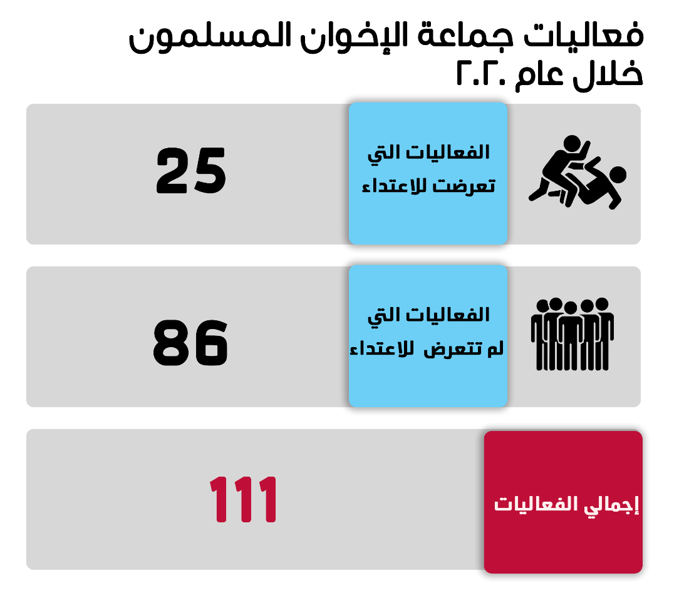

وكانت أبرز مطالب فعاليات الإخوان وتحالف دعم الشرعية خلال عام 2020

- إسقاط ما اسموه بالإنقلاب العسكري، ورحيل السيسي، وعودة الشرعية.
- المطالبة بإطلاق سراح قيادات الجماعة الطاعنين فى السن عقب القبض على نائب المرشد العام محمود عزت
- الاحتجاج علي فرض حالة الطوارئ
- إحياء ذكرى فض اعتصامي رابعة العدوية والنهضة

ثانياً : فعاليات القوى المدنية الديمقراطية :
شهد عام 2020 استمرار التراجع في أعداد الفعاليات الاحتجاجية التي نظمتها القوى المدنية الديمقراطية، وكان ذلك راجع إلى استمرار حبس عددا من رموز القوى المدنية احتياطيا على ذمة عددا من القضايا، فلم تنظم القوى المدنية الديمقراطية خلال العام سوى ثلاث فعاليات احتجاجية مرت واحدة منهم دون تدخل أمني بينما تعرضت الفعاليات الاخرى للاعتداءات الامنية.

الاعتداءات علي فعاليات القوى المدنية والديمقراطية :
شهد العام الحالي تنظيم ثلاثة فعاليات مرت واحدة منهم دون تدخل من قوات الأمن وكانت عبارة عن الاحتفالية التي نظمها اتحاد أصحاب المعاشات داخل حزب التجمع احتفالا بعيد العمال، بينما تعرضت فعاليتين نظمتهما الدكتورة ليلى سويف لاعتداءات أمنية.
والجدول التالي يوضح الاعتداءات علي فعاليات القوى المدنية الديمقراطية
إجمالي الفعاليات | فعاليات لم تتعرض لاعتداء | فعاليات تعرضت لاعتداءات | فعاليات تم التفاوض بشأنها
3 | 1 | 2 | --

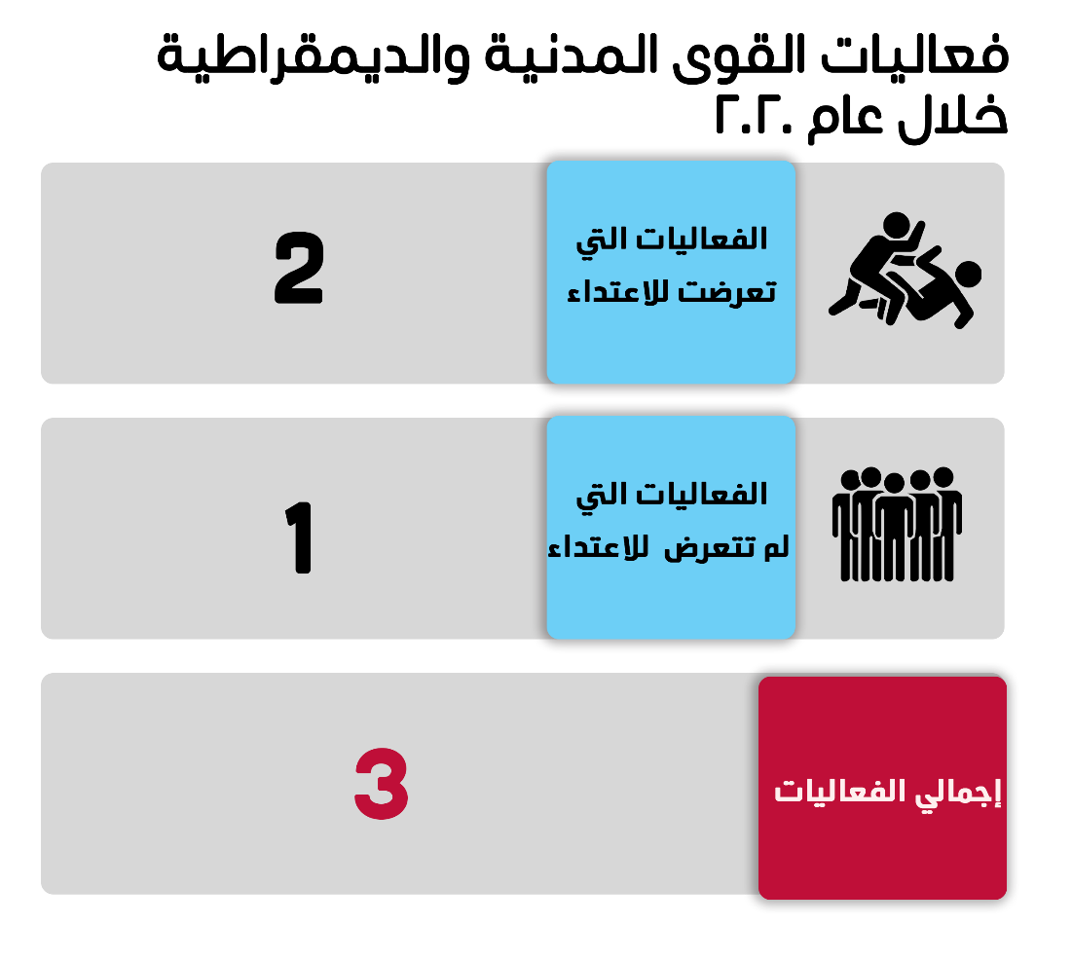

وكانت أبرز مطالب القوى المدنية الديمقراطية خلال 2020:

- المطالبة بإطلاق سراح المحبوسين احتياطيا المحبوسين على ذمة قضايا نشر وغير المتورطين فى أعمال عنف في ظل وباء كورونا.
- مطالبة اسرة المدون علاء عبد الفتاح في الحصول على جواب منه من داخل محبسه في سجن طرة شديد الحراسة 2 بسبب انقطاع الزيارات.
- الاحتفال بعيد العمال.

ثالثاً : الاحتجاجات الاجتماعية والعمالية :

شهد عام 2020 استمرار الاحتجاجات العمالي بسبب سوء الأوضاع الاقتصادية والمعيشية حيث بلغ عدد الفعاليات خلال العام 173 فعالية والتي كانت أغلبها تسعى إلى تحسين أوضاع العمال في ظل ازمة وباء كورونا.

والجدول التالي يوضح أعداد الفعاليات الاجتماعية والعمالية خلال عام 2020
الشهور | فعاليات لم تتعرض لاعتداءات | فعاليات تعرضت | فعاليات تم التفاوض بشأنها | إجمالي الفعاليات
يناير | 6 | 2 | 3 | 11
فبراير | 7 | 1 | 3 | 11
مارس | 10 | 3 | 5 | 18
أبريل | 10 | 2 | --- | 12
مايو | 8 | 3 | 6 | 17
يونيو | 8 | 3 | 1 | 12
يوليو | 10 | 1 | 3 | 14
أغسطس | 13 | 3 | 2 | 18
سبتمبر | 13 | 1 | 4 | 18
أكتوبر | 13 | -- | 3 | 16
نوفمبر | 8 | 3 | 5 | 16
ديسمبر | 8 | -- | 2 | 10
الإجمالي خلال 2020 | 114 | 22 | 37 | 173

الاعتداء علي الاحتجاجات الاجتماعية :
شهد عام 2020 تدخل قوات الأمن لفض عدد 22 فعالية نظمتها القوى الاجتماعية والعمالية مستخدمة القوة فيما نجحت في إنهاء 37 فعالية من خلال التفاوض بينما مرت 114 فعالية دون تدخل.
والجدول التالي يوضح بالأرقام الاعتداء علي الاحتجاجات الاجتماعية والعمالية
إجمالي الاحتجاجات | فعاليات لم تتعرض لاعتداءات | فعاليات تعرضت لاعتداءات | فعاليات تم التفاوض بشأنها
173 | 114 | 22 | 37

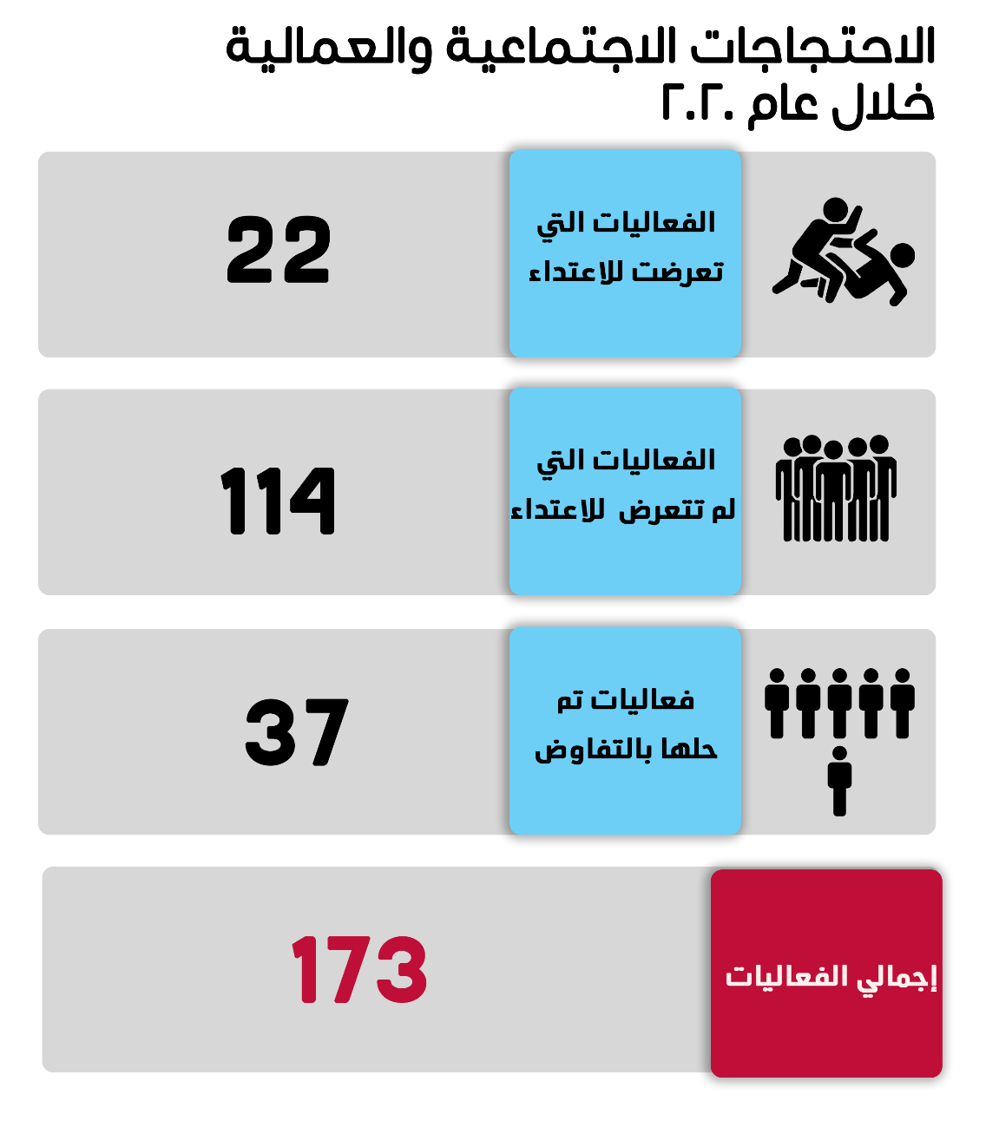

وكانت أبرز مطالب الاحتجاجات الاجتماعية خلال 2020 :

- احتجاج عدد من العمال على قرار فصلهم تعسفيا والمطالبة بصرف المستحقات المالية
- احتجاج عدد من العمال على عدم التثبيت في وظائفهم.
- احتجاج عدد من المواطنين على قرارات ازالة منازلهم والاعتراض على قانون التصالح في المباني.
- اعتراض عدد من أطقم التمريض فى المستشفيات على الأوضاع الصحية والمطالبة بعمل مسحات للكشف عن الاصابة بفيروس كورونا
- احتجاج العاملين بنادي الزمالك على تأخر المرتبات وعدم الحصول عليها لعدة أشهر.
- المطالبة بتطبيق الحد الأدنى للأجور
- اعتراض عدد من الصيادين على قانون التأمينات زيادة أسعار السولار.
رابعاً : الاحتجاجات الطلابية

شهد عام 2020 استمرار تراجع الفعاليات التي ينظمها الطلاب بسبب اتخاذ إدارات الجامعات والمدارس عددا من الإجراءات القمعية التي تحد من ممارسة الانشطة المتعلقة بالشأن العام والتي وصلت الى حد الفصل من الجامعات والمدارس حيث شهد العام تنظيم عدد 17 فعالية وهو اقل الاعوام من حيث الإعداد

والجدول التالي يوضح أعداد فعاليات الطلاب وتوزيعاتها خلال عام 2020
الشهور | فعاليات لم تتعرض لاعتداءات | فعاليات تعرضت لاعتداءات | فعاليات تم التفاوض بشأنها | إجمالي الفعاليات
يناير | -- | -- | -- | --
فبراير | 2 | -- | -- | 2
مارس | -- | -- | -- | --
أبريل | 3 | -- | -- | 3
مايو | -- | -- | -- | --
يونيو | -- | -- | 1 | 1
يوليو | 5 | -- | -- | 5
أغسطس | -- | -- | -- | --
سبتمبر | -- | -- | -- | --
أكتوبر | 3 | -- | -- | 3
نوفمبر | 3 | -- | -- | 3
ديسمبر | -- | -- | -- | --
الإجمالي خلال 2020 | 16 | --- | 1 | 17

الاعتداء علي الاحتجاجات الطلابية :

شهد عام 2020 عن نجاح قوات الأمن في فض فعالية قام بها الطلاب عن طريق التفاوض فيما مرت 16 فعالية دون تدخل من قوات الأمن.
والجدول التالي يوضح بالأرقام الاعتداء علي الفعاليات الطلابية
فعاليات لم تتعرض لاعتداء | فعاليات تعرضت لاعتداء | فعاليات تم التفاوض بشأنها
16 | --- | 1
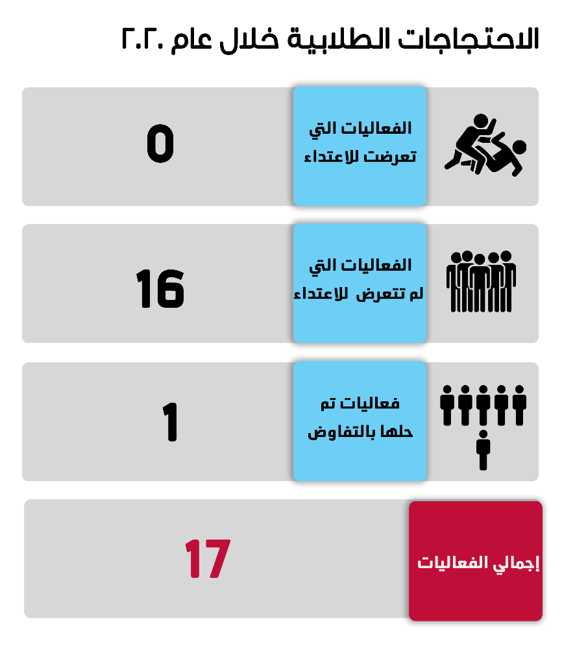
وكانت أبرز مطالب الفعاليات الطلابية :

– اعتراض طلاب مدرسة تمريض كفر الشيخ على قرار نقلهم الى مدرسة أخرى تبعد عن محل اقامتهم.
– وقفة لطلاب مدرسة الشهيد عبيدو حدادا على روح العميد مصطفى عبد المجيد عبيدو ودعم الدولة ضد الإرهاب
– اعتراض عدد من طلاب الكليات على نظام عقد الامتحانات على الانترنت و المطالبة باستبدالها بإعداد مشروع بحثي.
– احتجاج عدد من الطلاب وأولياء أمورهم في مدينة طنطا لقيام صاحب أحد المكتبات الخاصة بالنصب عليهم والحصول على أموال نظير إعداد الابحاث المطلوبة ومطالبة الأمن بالبحث عليه وإلقاء القبض عليه.

خامساً : الفعاليات المؤيدة للسلطات :

شهد عام 2020 تنظيم 11 فعالية مختلفة مؤيدة للسلطات لم تتعرض أي منها للإعتداء من قبل أجهزة الأمن، وكان أبرزهم تنظيم ثلاث فعاليات خلال شهر يناير بالتزامن مع ذكري ثورة يناير وكان ذلك بهدف الاحتفال بعيد الشرطة وقطع الطريق علي المعارضين ومنعهم من احياء ذكري ثورة يناير.
ونظمت 4 فعاليات خلال شهر أغسطس بالتزامن مع الانتخابات البرلمانية و4 فعاليات أخرى خلال شهر أكتوبر ضمن احتفالات الدولة بذكرى حرب السادس من أكتوبر.

الفصل الثاني
المحاكمات الجارية، وأحكام القضاء

أولاً : المحاكمات المتداولة
رصدت الشبكة العربية في عام 2020 نظر القضاء المصري لـنحو 78 محاكمة متداولة للقوى السياسية المختلفة، ورموز نظام مبارك، و منتمين لنظام ما بعد 30 يونيو 2013.
وكان من بين تلك المحاكمات 73 محاكمة ينظرها القضاء المدني الطبيعي، فيما ينظر القضاء العسكري 5 محاكمات جارية.

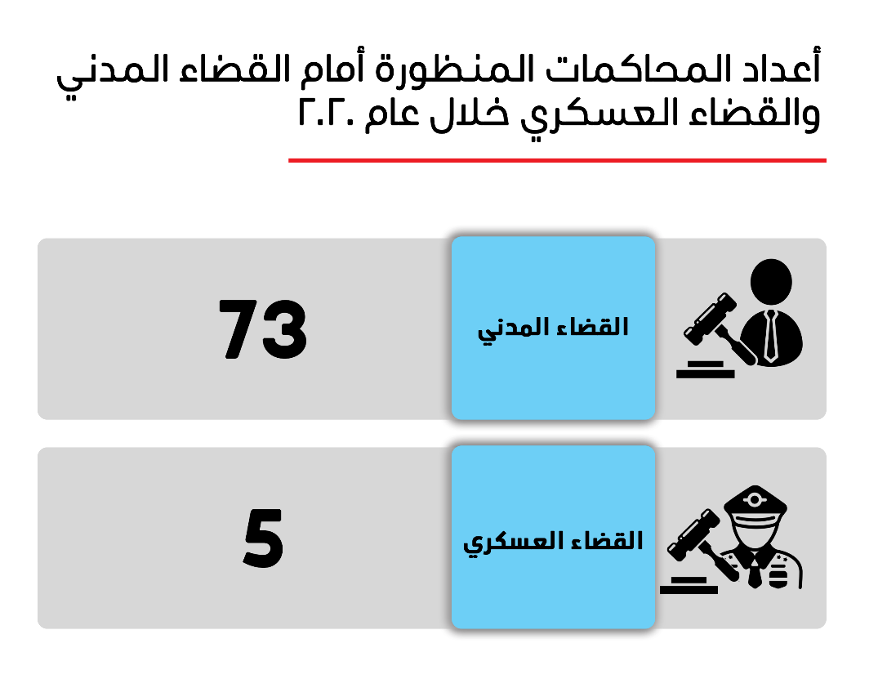

1– المحاكمات المتداولة أمام القضاء المدني :

شهد عام 2020 استمرار التصاعد في أعداد المحاكمات للقوى السياسية المختلفة، وذلك بسبب عدم سرعة الفصل في المحاكمات من جانب، واضافة قضايا جديدة من جانب آخر، وينظر القضاء المدني 73 محاكمة متعلقة بالشأن العام يمثل لها القوى السياسية المختلفة.

والجدول التالي يوضح بالأرقام المحاكمات المتداولة بالنسبة للقوى المختلفة
الإخوان وتحالف دعم الشرعية | القوى المدنية الديمقراطية | نظام مبارك | منتمين لنظام ما بعد 30 يونيو | الإجمالي خلال 2020
56 | 8 | 6 | 3 | 73

وظلت جماعة الإخوان المسلمون هي اكثر القوي التي تمثل للمحاكمات، ثم تلتها القوى المدنية الديمقراطية بينما ظل نظام مبارك في المرتبة الثالثة في محاكمات لم يتم الفصل فيها منذ سنوات، وهي القضايا التي تم تحريكها ضد المنتمين لنظام مبارك عقب ثورة 25 يناير 2011

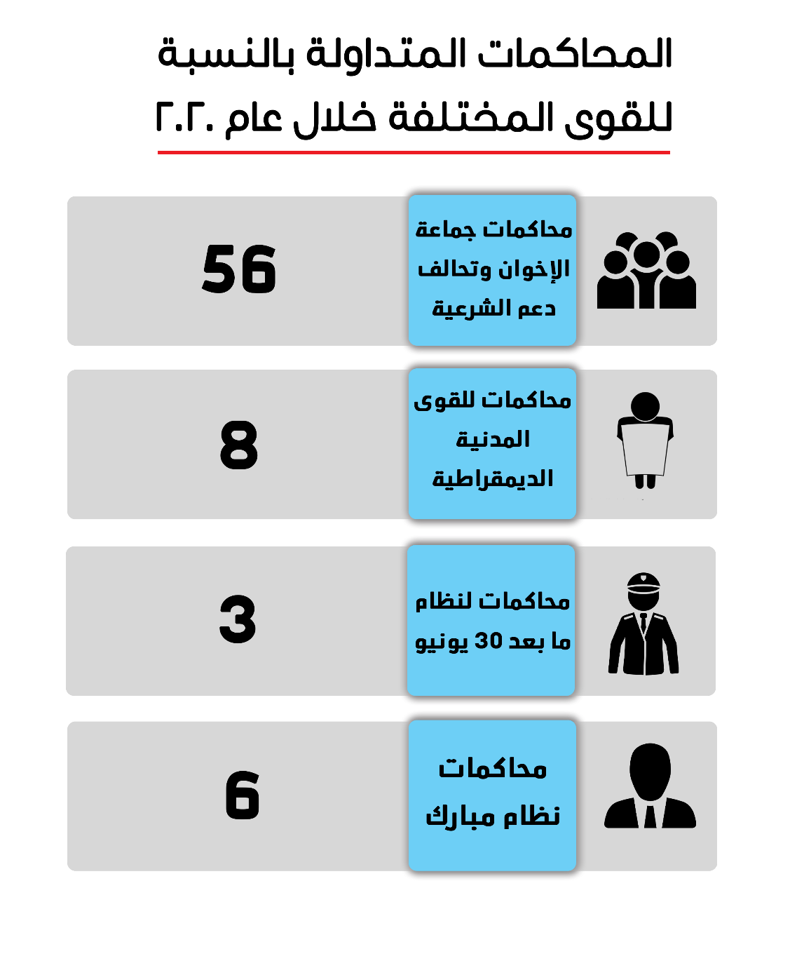

2
– المحاكمات العسكرية للمدنيين :

شهد عام 2020 المحاكمات العسكرية للمدنيين، والمواطنين الذين تم إحالتهم للمحاكمة أمام المحاكم العسكرية الاستثنائية.
حيث نظر القضاء العسكري خلال عام 2020 لـ 5 محاكمات متداولة بينما كان ينظر13 محاكمة خلال عام 2019 بينما نظر 24 محاكمة خلال عام 2018 مقارنة بـ 38 محاكمة خلال عام 2017 مقارنة بـ 32 محاكمة في عام 2016
مثل خلال عام 2020 للمحاكمة العسكرية 1132مدني بينما مثل 1832 مدني خلال عام 2019 فيما شهد عام 2018 مثول 1562 مدني أمام القضاء العسكري فيما كان يشهد 2017 مثول 1869 مدني للمحاكمات العسكرية مقارنة بـ 3037 مثلوا في عام 2016.

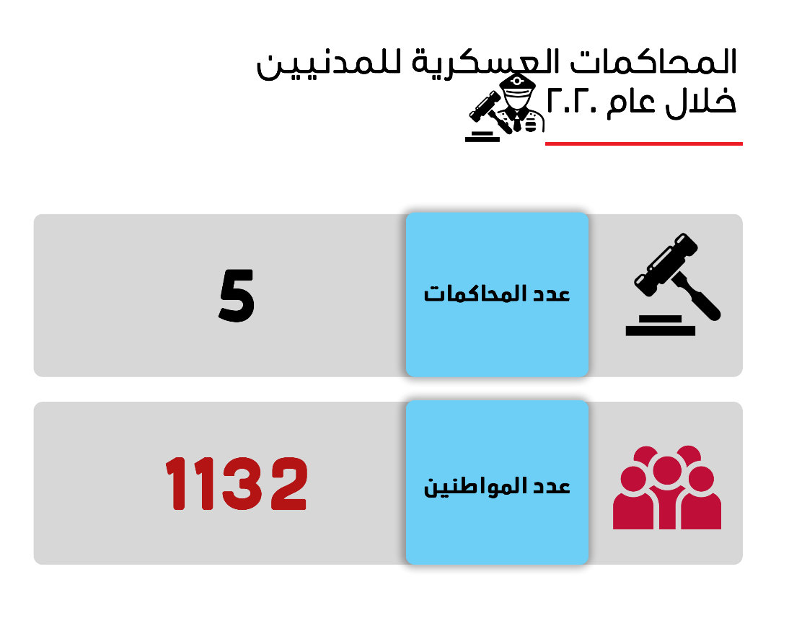
شهد عام 2020 صدور 99 حكماً متنوعاً من القضاء المصري في القضايا المتعلقة بالشأن العام، كان من بينهم 75 حكماً بالإدانة بينما صدر 22 حكماً مختلفاً بالبراءة وحكمين أصدرتها محاكم الجنايات وأمرت بإيقاف تنفيذ العقوبة

1 – أحكام الإدانة :
شهد 2020 صدور 75 حكماً قضائياً بالإدانة ضد القوى السياسية المختلفة كان من بينهم 4 أحكام صدروا من القضاء العسكري ضد المدنيين، وكانت جماعة الأخوان المسلمون وتحالف دعم الشرعية المؤيد لها أكثر القوى السياسية التي صدرت ضدها أحكام بالإدانة

والجدول التالي يوضح توزيع أحكام الادانة علي القوي السياسية المختلفة
الإخوان وتحالف دعم الشرعية | القوى المدنية الديمقراطية | نظام مبارك | منتمين لنظام ما بعد 30 يونيو | محاكمات عسكرية للمدنيين | الإجمالي خلال 2020
59 | 7 | 2 | 3 | 4 | 75

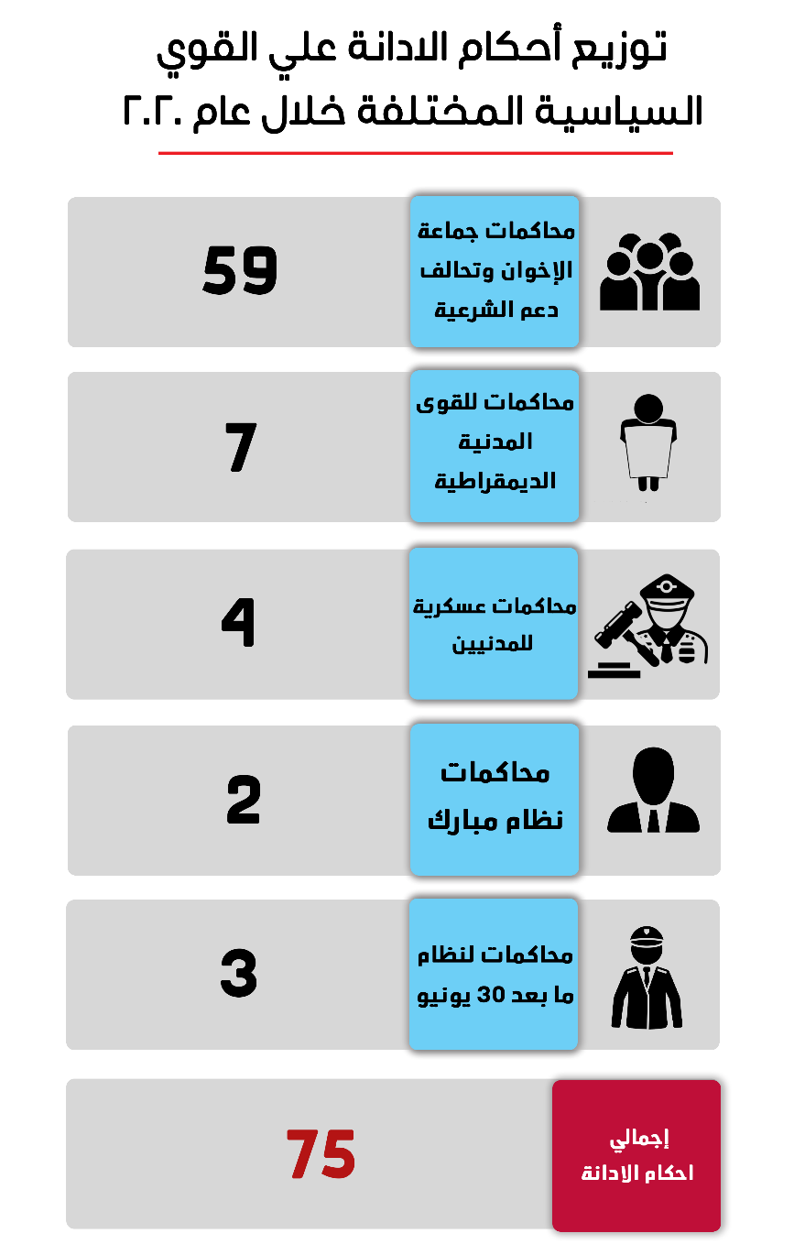

2 – أحكام البراءة

شهد عام 2020 صدور 22 حكماً متنوعاً بالبراءة في المحاكمات المتعلقة بالشأن العام كان من بينهم 4 أحكام صدرت في محاكمات عسكرية للمدنين، و 18 حكما في محاكمات أمام القضاء المدني.

والجدول التالي يوضح بالأرقام توزيع أحكام البراءة
الإخوان وتحالف دعم الشرعية | القوى المدنية الديمقراطية | نظام مبارك | منتمين لنظام ما بعد 30 يونيو | محاكمات عسكرية للمدنيين | الإجمالي خلال 2020
13 | 2 | 3 | -- | 4 | 22
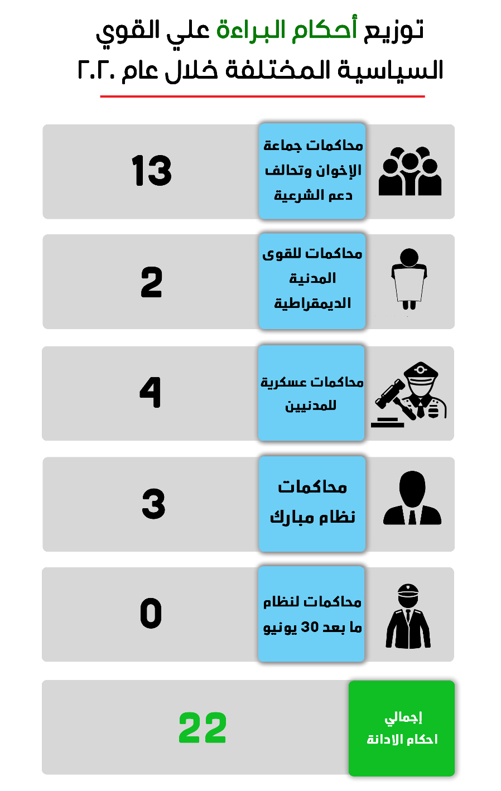

3– أحكام صدرت مع إيقاف تنفيذ العقوبة

شهد عام 2020 إصدار محاكم الجنايات حكمين بالإدانة وأمرت بإيقاف تنفيذ العقوبة لصالح أعضاء من جماعة الإخوان المسلمين وتحالف دعم الشرعية.

4- أحكام الإعدام
شهد عام 2020 صدور 13 حكماً بالإعدام ضد 78 مواطناً.

والجدول التالي يوضح عدد أحكام الإعدام الصادرة من القضاء المدني والقضاء العسكري
مدني | عسكري | إجمالي عدد الأحكام
12 | 1 | 13

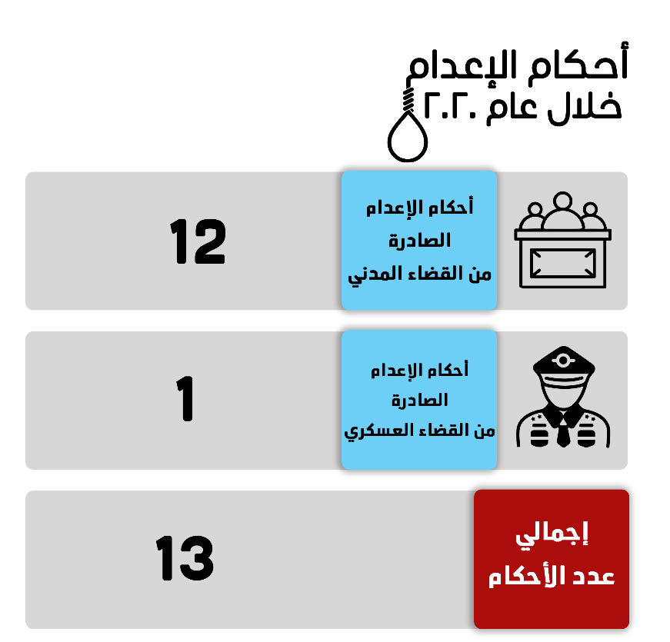

والجدول التالي يوضح تفاصيل عدد المتهمين الصادر ضدهم أحكام الإعدام خلال 2020

 | عدد المتهمين المحالين الى المفتي | عدد المتهمين المؤيد إعدامهم من المفتي | عدد المتهمين المؤيد إعدامهم من قبل محكمة النقض | إجمالي  (عدد المتهمين)
مدني | 3 | 47 | 18 | 68
عسكري | -- | 3 | 7 | 10
الإجمالي | 3 | 50 | 25 | 78

أحكام إعدام تم تنفيذها خلال عام 2020:

نفذ قطاع مصلحة السجون حكم الاعدام خلال عام 2020 ضد 105 مواطن في قضايا جنائية وسياسية كان الأغلب منهم في شهري (أكتوبر ونوفمبر) وفقا لما جاء بتقريري " هيومان رايتس ووتش، ومنظمة العفو الدولية"، رصدت منهم الشبكة العربية لمعلومات حقوق الانسان تنفيذ الاحكام ضد 32 متهم في 7 قضايا سياسية وتفاصيلهم كالاتي:

- بتاريخ 25 فبراير 2020 نفذ قطاع مصلحة السجون حكم الإعدام الصادر من المحكمة العسكرية ضد 8 متهمين في القضية المعروفة إعلاميا بقضية تفجيرات الكنائس.

- بتاريخ 4 مارس 2020 نفذ قطاع مصلحة السجون حكم الإعدام الصادر ضد القيادي هشام عشماوي الصادر في عدد من القضايا الصادرة من القضاء المدني والعسكري.

- بتاريخ 27 يونيو 2020 أعلنت السلطات المصرية عن تنفيذ حكم الإعدام الصادر ضد القيادي عبد الرحيم المسماري الصادر من المحكمة العسكرية في القضية المعروفة إعلاميا بقضية كمين الواحات.

- بتاريخ 28 يوليو 2020 نفذ قطاع مصلحة السجون حكم الإعدام الصادر من محكمة جنايات الإسماعيلية بإعدام 7 متهمين بعد إدانتهم فى واقعة قتل النقيب أحمد أبو دومة معاون مباحث قسم ثالث بالإسماعيلية في عام 2013.

- بتاريخ 3 أكتوبر 2020 نفذ قطاع مصلحة السجون حكم الإعدام الصادر من محكمة جنايات الاسكندرية ضد متهمين اثنين في القضية المعروفة إعلاميا بقضية تفجيرات الاسكندرية.

- بتاريخ 4 أكتوبر 2020 نفذ قطاع مصلحة السجون حكم الإعدام الصادر من محكمة جنايات القاهرة ضد 10 متهمين فى القضية المعروفة إعلاميا بقضية تنظيم أجناد مصر

- بتاريخ 4 أكتوبر 2020 نفذ قطاع مصلحة السجون حكم الإعدام الصادر من محكمة جنايات الجيزة ضد 3 متهمين في القضية المعروفة إعلاميا بقضية اقتحام مركز شرطة كرداسة.

الفصل الثالث
العمليات الإرهابية ومكافحتها

أولاً : العمليات الإرهابية:

تراجعت أعداد العمليات الإرهابية خلال عام 2020 مقارنة بالأعوام السابقة، إلا أن الإجراءات الاستثنائية لازالت متبعة فلم تتوقف فرض حالة الطوارئ، ولم يتوقف استهداف الإرهاب لأفراد القوات المسلحة.

حيث رصد فريق محامون من اجل الديمقراطية 32 عملية خلال 2020 مقارنة بـ 400 عملية إرهابية خلال عام 2015 و259 عملية مختلفة خلال عام 2016.

والجدول التالي يوضح تفاصيل العمليات الإرهابية خلال عام 2020
عمليات تم تنفيذها | عمليات تمكنت السلطات من إحباطها | إجمالي عدد العمليات الإرهابية
14 | 18 | 32
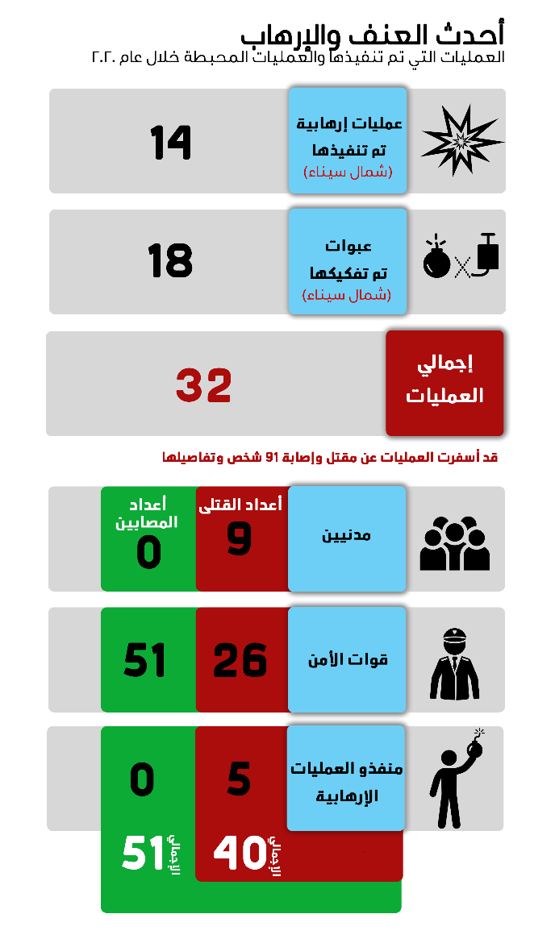

والجدول التالي يوضح بالأرقام تفاصيل العمليات الإرهابية خلال شهور عام 2020
الشهور | عمليات نفذت بالفعل | عمليات تم إحباطها | الإجمالي
يناير | --- | --- | ---
فبراير | 3 | 2 | 5
مارس | --- | --- | ---
إبريل | 1 | 3 | 4
مايو | 1 | 2 | 3
يونيو | 1 | --- | 1
يوليو | 2 | 1 | 3
أغسطس | 3 | --- | 3
سبتمبر | 2 | --- | 2
أكتوبر | 1 | 3 | 4
نوفمبر | --- | 4 | 4
ديسمبر | --- | 3 | 3
الإجمالي خلال عام 2020 | 14 | 18 | 32

العمليات الإرهابية في المحافظات المختلفة :
كانت جميع العمليات الإرهابية في محافظة شمال سيناء.
والجدول التالي يوضح بالأرقام العمليات الإرهابية وتوزيعها في المحافظات المختلفة
المحافظة | عدد العمليات التي نفذت | عمليات تم إحباطها | الإجمالي
شمال سيناء | 14 | 18 | 32

قد أسفرت العمليات عن مقتل وإصابة 91 شخص وتفاصيلها:

 | مدنيين | قوات الأمن | منفذو العمليات الإرهابية | الإجمالي
أعداد القتلى | 9 | 26 | 5 | 40
أعداد المصابين | -- | 51 | -- | 51
الإجمالي خلال عام 2020 | 9 | 77 | 5 | 91

الفصل الرابع
الاعتداء علي حرية التعبير والحريات الإعلامية

التضييق على الحريات الإعلامية:

شهد عام 2020 استمرار التضييق الشديد والاستهداف المستمر لحرية الإعلام، حيث رصد محامون من أجل الديمقراطية 154 إنتهاكاً متنوعاً ضد حرية الصحافة والحريات الإعلامية، في مقابل 171 انتهاك تم رصده في عام 2019 مقابل 289 انتهاكا متنوعاً لحرية التعبير والحريات الإعلامية شهدهم عام 2016، مقارنة بـ 343 انتهاكاً شهدها عام 2015.
والجدول التالي يوضح الانتهاكات ضد حرية التعبير وفقاً للشهور

الشهور | عدد الانتهاكات
يناير | 13
فبراير | 10
مارس | 11
ابريل | 15
مايو | 12
يونيو | 13
يوليو | 15
أغسطس | 10
سبتمبر | 13
أكتوبر | 14
نوفمبر | 18
ديسمبر | 10
إجمالي الانتهاكات خلال 2020 | 154

والجدول التالي يوضح بالأرقام تفاصيل الانتهاكات ضد حرية التعبير والحريات الإعلامية
نوع الانتهاك | عدد الانتهاكات
التحقيقات والمحاكمات وجلسات تجديد الحبس | 69
قبض واحتجاز | 21
منع من التغطية | 15
عقوبات إدارية | 14
حجب المواقع | 13
اعتداءات بدنية ولفظية | 7
مصادرة | 4
منع من الظهور الإعلامي | 2
إجراءات تأديبية | 2
تحقيقات إدارية | 2
بلاغات النائب العام | 2
أحكام قضائية | 1
حظر النشر | 1
إزالة المحتوى الصحفي | 1
الإجمالي خلال عام 2020 | 154

ويلاحظ من الجدول السابق زيادة كبيرة وملحوظة في المحاكمات وجلسات تجديد الحبس الإحتياطي ضد أصحاب الرأي والصحفيين بسبب أرائهم، وكذلك حالات القبض والاحتجاز تجاه الصحفيين والإعلاميين.

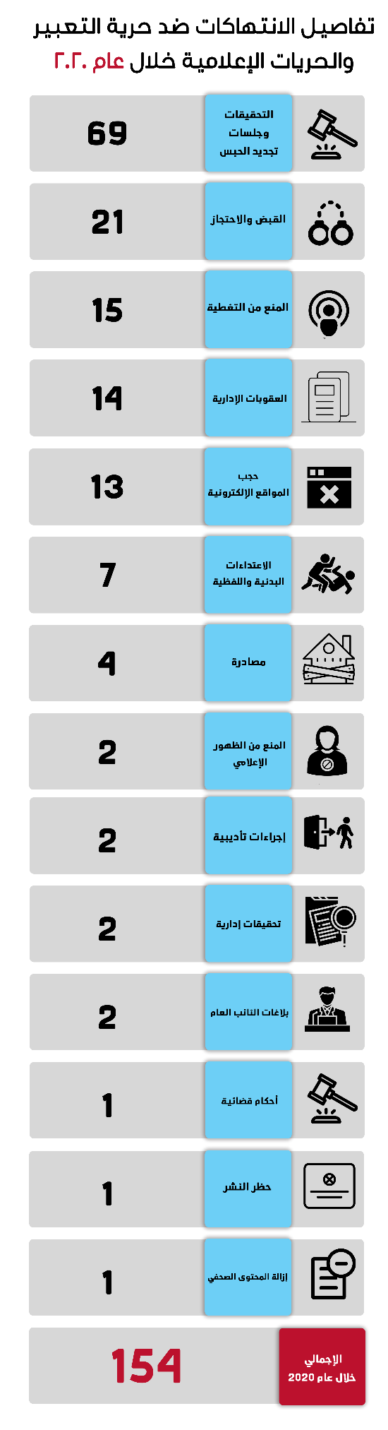

الفصل الخامس
الاعتداءات علي المدافعين عن حقوق الإنسان

شهد عام 2020 استمرار التصاعد في الإستهداف الممنهج للمدافعين عن حقوق الإنسان الذين تعرضوا للتنكيل بشكل مستمر، وتنوعت ضدهم الإنتهاكات ما بين القبض والاحتجاز والمحاكمات المستمرة، واستخدام الحبس الإحتياطي كعقوبة في حقهم.، كما شهد ايضا اعادة تدوير عدد من المدافعين عن حقوق الانسان على ذمة قضايا جديدة من الداخل خلال فترة حبسهم.

وفي الوقت الذي كان يتعرض فيه المدافعون عن حقوق الإنسان الاستهداف المستمر، حصل 10 مدافعين على جوائز دولية.

أولاً : الإنتهاكات ضد المدافعون عن حقوق الإنسان :

لم يعد الحبس الإحتياطي والتحقيقات والمنع من السفر أخطر الانتهاكات التى تعرض لها المدافعون عن حقوق الإنسان خلال عام 2020 بل زاد الأمر عن ذلك فتم إعادة تدوير عدد من المدافعين على ذمة قضايا جديدة بدأت وقائعها أثناء فترة حبسهم الاحتياطي ليدخلوا في دائرة مغلقة من قرارات الحبس الاحتياطي، ولم تتوقف حملات التشهير التي يتعرض لها المدافعين
والجدول التالي يوضح بالأرقام الاعتداءات علي المدافعين عن حقوق الإنسان خلال عام 2020
نوع الانتهاك | العدد
جلسات المحاكمة و قرارات الحبس الاحتياطي | 143
تدوير على ذمة قضايا جديدة | 10
القبض والاحتجاز التعسفي | 9
رقابة أمنية (قرارات تدابير احترازية) | 6
الأحكام القضائية | 4
التحفظ على الأموال الشخصية | 3
الإدراج على قوائم الكيانات الارهابية | 3
الاعتداءات البدنية واللفظية | 2
الاجمالي | 180

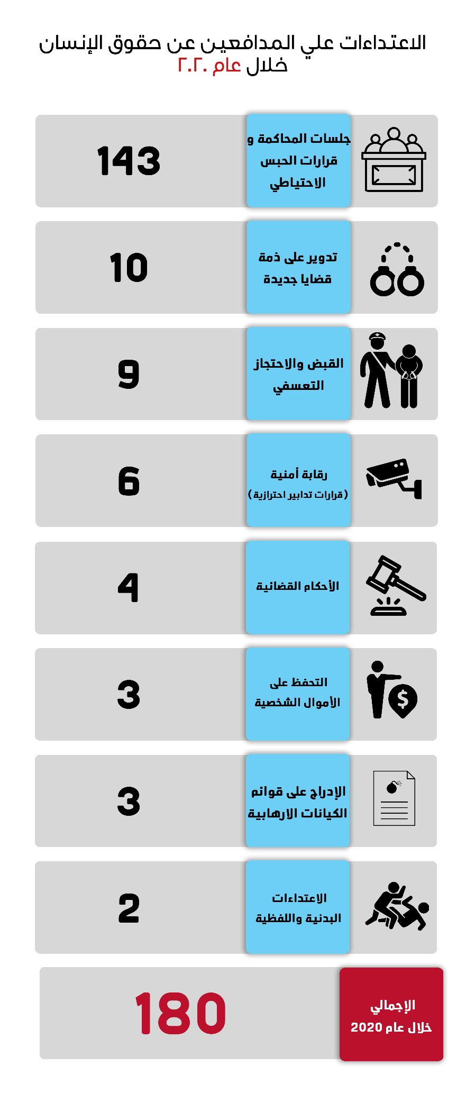
ثانياً : جوائز حصل عليها المدافعون عن حقوق الإنسان :

- حصول الصحفية سولافة مجدي على جائزة الشجاعة الصحفية
بتاريخ 20 مايو 2020 أعلنت المؤسسة الدولية النسائية للإعلام عن حصول الصحفية سولافة مجدي -المحبوسة احتياطيا على ذمة القضية رقم 488 لسنة 2019 حصر أمن دولة- على جائزة الشجاعة الصحفية لعام 2020
- حصول الدكتورة ليلى سويف على جائزة الحرية الأكاديمية
بتاريخ 11 أكتوبر 2020 أعلنت جمعية دراسات الشرق الأوسط عن منح الدكتورة ليلى سويف جائزة الحرية الأكاديمية لعام 2020 باعتبارها مثالا يجسد نضال الشعب المصري ضد القمع الاجتماعي والاقتصادي والسياسي.

- حصول 7 محامين حقوقيين على جائزة اتحاد نقابات المحامين الأوروبيين
بتاريخ 27 نوفمبر 2020 أعلن اتحاد نقابات المحامين الأوروبيين حصول كلا من الاساتذة إبراهيم متولي حجازي، وزياد العليمي وهيثم محمدين وماهينور المصري ومحمد الباقر وهدى عبد المنعم ومحمد رمضان المحبوسين احتياطيا على ذمة عدد من القضايا، على جائزة حقوق الإنسان التي يمنحها الاتحاد عن دورهم في الدفاع عن قضايا حقوق الإنسان.
- حصول المحامية الحقوقية عزة سليمان على الجائزة الفرنسية-الألمانية لحقوق الإنسان ودولة القانون
بتاريخ 11 ديسمبر 2020 حصلت المحامية الحقوقية عزة سليمان على الجائزة الفرنسية-الألمانية لحقوق الإنسان ودولة القانون لعام 2020 عن دورها في النهوض بقضايا المرأة وحقوق الإنسان.

الفصل السادس
محطات مؤثرة في المسار الديمقراطي

محطات مؤثرة في المسار الديمقراطي

شهد عام 2020 عدداً من المحطات المؤثرة التي أثرت في حال المسار الديمقراطي، وفي مسارات دولة القانون، و نوجزها في السطور التالية:

- وفاة الرئيس الأسبق محمد حسني مبارك وإعلان حالة الحداد الرسمي:

شهد شهر فبراير من العام وفاة الرئيس الأسبق محمد حسني مبارك وإعلان الدولة المصرية الحداد لمدة ثلاثة أيام بعد جنازة عسكرية أثارت جدلا خاصة وأنه صادر ضده حكم نهائي بات مخل بالشرف في قضية القصور الرئاسية.

- تعليق العمل في المحاكم ومنع نقل المتهمين الى قاعات المحاكم والنيابات لنظر تجديدات الحبس

شهد شهر مارس من العام صدور قرار من مجلس القضاء الأعلى بتعليق العمل في جميع المحاكم داخل جمهورية مصر العربية ضمن الإجراءات الاحترازية التي اتخذتها الدولة في مواجهة انتشار وباء كوفيد-19 المعروف باسم فيروس كورونا، ومنعت السلطات الامنية عرض المحبوسين احتياطيا إلى مقر النيابة العامة والمحاكم لنظر جلسات تجديد حبسهم ومن هنا بدأت ظاهرة التجديد الورقي للمحبوسين احتياطيا.

- تعديل قانون تنظيم قوائم الكيانات الارهابية:

شهد شهر مارس من العام تصديق رئيس الجمهورية على تعديل قانون تنظيم قوائم الكيانات الارهابية والارهابيين وتضمنت التعديلات الأخيرة شمول أكثر في تعريف الكيان الإرهابي، والأموال الإرهابية، كما تضمنت إضافة آثار جديدة لمن يتم إدراجه على قوائم الإرهابيين أوعلى قوائم الكيانات الإرهابية، كما أضاف التعديل آثار جديدة لنشر قرار الإدراج للكيانات الإرهابية.

- استمرار العمل بحالة الطوارئ وتمديدها :

استمرار فرض حالة الطوارئ التى أعلن عنها الرئيس عبد الفتاح السيسي منذ عام 2017 عقب العمليات الإرهابية ضد كنيستي مار مرقس بالإسكندرية، ومار جرجس بطنطا.
بتاريخ 26 أبريل 2020 أعلن رئيس الجمهورية القرار رقم 168 لسنة 2020 بشأن مد العمل بقانون الطوارئ لمدة ثلاثة أشهر. وفي 20 يوليو 2020 أصدر الرئيس القرار رقم 391 لسنة 2020 بتمديد إعلان حالة الطوارئ في جميع أنحاء البلاد لمدة ثلاثة أشهر، وبتاريخ 30 أكتوبر 2020 أصدر الرئيس القرار رقم 596 لسنة 2020 بشأن مد العمل بقانون الطوارئ لمدة ثلاثة أشهر أخرى، ومنذ ذلك التاريخ وحتى الأن يتم العمل بقانون الطوارئ ويتم استخدامه في إحالة العديد من القضايا إلى محاكم أمن الدولة العليا.

- تعديل قانون الإجراءات الجنائية:
شهد شهر أغسطس من العام موافقة البرلمان المصري على مشروع قانون مقدم من الحكومة بتعديل بعض احكام قانون الإجراءات الجنائية بإضافة مادة قيدت برقم 113 مكرر نصها " لا يجوز لجهات التحقيق إثبات بيانات المجني عليه في أي من الجرائم المنصوص عليها في الباب الرابع من الكتاب الثالث من قانون العقوبات الصادر بالقانون رقم 58 لسنة 1937، أو في أي من المادتين (306 مكرراً أ) و (306 مكرراً ب) من ذات القانون، أو في المادة (96) من قانون الطفل الصادر بالقانون رقم 12 لسنة 1996، إلا لذوي الشأن." .. ويهدف مشروع القانون لحماية سمعة المجني عليهم في جرائم التحرش وهتك العرض، وفي 13 سبتمبر من العام نشر التعديل في الجريدة الرسمية عقب تصديق رئيس الجمهورية عليه.

- إجراء الانتخابات البرلمانية:

في الربع الاخير من العام اجريت الانتخابات البرلمانية والتي جاءت نتيجتها استحواز حزب مستقبل وطن على الاغلبية البرلمانية في انتخابات شابها العديد من الانتهاكات والتي اعادت الى الاذهان ممارسات الحزب الوطني المنحل، والتي اسفرت عن سقوط عدد من المعارضين السياسيين من أعضاء تكتب (25-30) وعلى رأسم البلماني السابق هيثم الحريري والبرلماني السابق أحمد طنطاوي.

- أحداث 20 سبتمبر:

انطلقت للعام الثاني على التوالى تظاهرات فى العديد من المدن والقرى في محافظات جمهورية مصر العربية بالتزامن مع الحملات الامنية لازالة المباني والعقارات المخالفة تظاهرات في 20 سبتمبر عرفت اعلاميا بتظاهرات سبتمبر والتي اسفرت عن القاء القبض على الالاف من المواطنين واحالتهم الى نيابة أمن الدولة العليا بتهم مشاركة جماعة ارهابية وتمويل وامداد الجماعات الارهابية واساءة استخدام وسائل التواصل الاجتماعي ونشر واذاعة اخبار وبيانات كاذبة والتظاهر دون اخطار.

